Texts

- iRemote post at SDR Blog
I decided to start my AppStore experience with iRemote because this utility most clearly shows the direction of my current research in software development from both technological and conceptual perspectives.
Первым опубликованным приложением я решил сделать именно iRemote, поскольку данная утилита с технологической и концептуальной точки зрения наиболее ярко подчеркивает направление моих исследованй в рамках software development в последнее время.
iRemote Suite official page gives detailed description on its functionality and features. In this post I'm going to touch architectural aspects and briefly describe application perspectives.
Официальная страничка приложения iRemote Suite дает подробное описание его функциональности. В данном посте я собираюсь коснуться некоторых аспектов архитектуры и основных тенденций развития приложения.
Stack of utilized technologis gives the best impression about core idea of iRemote/Remote PC architecture, from my point of view.
Архитектурные особенности данного проекта лучше всего на мой взгляд отражает стек используемых технологий:
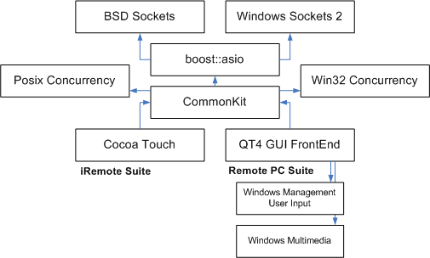
The mainstream of this project is the separation of platform dependent concurrency and networking tools. CommonKit library (which is now in process of active development) was used for building object, concurrent and networking model of both applications (iRemote for iPhone OS and Remote PC for Windows).
Основным решением было абстрагирование реализации от платформенно зависимых инструментов многопоточности и сетевого взаимодействия. Библиотека CommonKit (находящаяся сейчас на стадии активной разработки) была использована для построения объектной, поточной и сетевой моделей обоих приложений (iRemote for iPhone and Remote PC for Windows).
Here I'd like to share my plans on iRemote perspectives. Portability is mainstream tendency for now. And the first thing I'm going to do is to publish Remote PC for MacOS X. This is caused by high amount of Mac users among iPhone owners. The development of Linux version of this tool has rather low priority. What concerns iRemote, it is difficult to preffer any mobile platform. I consider the following candidates: Blackberry, Windows Mobile and Android. But I don't know yet which one should be the first. I think that statistics, on which one of these platforms is the most widespread, does not matter in this case. Besides, I should note that I do not plan to publish desktop client for Rmote PC. This is caused by a number of reasons. One of them is that the phylosofy of my application stands too far from fully featured control over another workstation (from desktop, not from mobile device).
Несколько слов о дальнейших планах и перспективах развития. Основным направлением на сегодняшний день мне видится переносимость приложения. И первым шагов в данном направлении будет портирование приложения Remote PC под платформу MacOS X. Это обусловлено долей сектора пользователей данной платформы среди обладателй iPhone'ов. Низкий приоритет имеет выпуск Linux версии. Что касается переносимости iRemote, то здесь трудно определиться с предпочтением какой-то мобильной платформе. Я рассматриваю в качестве возможных перетендентов Blackberry, Windows Mobile and Android. Кроме этого, стоит отметить что на данном этапе я не планирую выпуск клиента ни для одной из desktop платформ.
Of course, porting is not the only tendency of the solution evolution. In nearest time I'll focus on extending functionality of iRemote for iPhone. Most likely is that iRemote Pro will appear wih extended features set. These changes (new features) will be fundamental (not just a couple of new buttons, hot keys, etc.) but exclusively within application mainstream: remote control over workstation via mobile device based on custom protocol. This underlines the fact that I don't plan to support any existing interaction protocol (like Remote Desktop or VNC).
Портируемость безусловно не является единственным направлением развития данного продукта. В качестве расшрения функциональности основной упор будет в ближайшее время сдан на iRemote for iPhone. Скорее всего планируется выпустить расширенную (т.н. Pro) версию приложения с набором дополнительных возможностей. Это не будет несколько кнопочек или косметических улучшений. Нововведения будут качсаться непосредственно расширения функциональности, но исключительно в рамках основного направления приложения: удаленное управление PC на базе собственного протокола. Это подчеркивает то, что на сегодняшний момент я не планирую поддержку существующих протоколов таких как RemoteDesktop и VNC.

- iRemote page

LARGE ICON (same as used for AppStore) should be great!

  - Description

iRemote allows you to manipulate your desktop or notebook remotely via mobile device like iPhone. The application allows you to simulate keyboard and/or mouse input of any kind. Key feature of iRemote is displaying part of desktop workspace (screen) surrounding mouse pointer on the device, which allows you to take advantage of application benefits while you do not have physical contact to your computer (being in next room, etc.).

iRemote это приложение, позволяющее манипулировать настольным компьютером либо ноутбуком удаленно посредством мобильного устройства, такого как iPhone. Приложение позволяет выполнять любые операции посредством управления мышью и клавиатурой. Ключевой возможностью является транслирования изображения области курсора непосредственно на устройство, что предоставляет возможность выполнения всего перечня функций приложения в условиях отсутствия физического контакта с настольным компьютером.

You need to have Remote PC Suite running on your desktop system to have a chance to use iRemote. You always able to download Remote PC from this site for FREE.

Функционирование приложения подразумевает запуск модуля Remote PC Suite на desktop системе. Данное приложение может быть скачано с данного сайта.

Warning! Never download and install this software from other sites or external mirrors.
This component is always FREE and is accessible from:
http://www.scientific-soft.com/mobile/

Предупреждение! Ни в коем случае не скачивайте и не запускайте модули с сторонних сайтов. Данный компонент ВСЕГДА бесплатный и его последняя версия может быть всегда скачана с сайта программы
http://www.scientific-soft.com/mobile/

Для обеспечения функционирования приложения необходимо наличие WiFi точки доступа для подключения устройства к домашней либо корпоративной сети.

You also need to have your device to be connected to you home or office network through WiFi.

Note 1. You are also able to rich target host by means of GPRS/3G if it is globally available.

Замечание 1. Строго говоря, подключение может также быть осуществлено при наличии GPRS/3G Интернета, а так же доступности целевой системы посредством глобального ip адреса.

Security is critically important for an application of such kind. For now, the only available security policy is the strictest one. Each connection from device should be approved on desktop. This provides users with the safest experience possible.

Критически важным аспектов в данном приложении является безопасность. На данный момент пользователям доступна самая строгая политика безопасности, заключающаяся в уведомлении о каждом входящем подключении. Пользователь рабочей станции должен явно разрешить подключённому устройству управление рабочим столом.

iRemote 1.0 Limitations:
- 1 device may be connected to your desktop application at the moment.

Supported mobile platforms:
- iPhone

Supported desktop platforms:
- Windows XP

- AppStore materials

  - Application Icon

57x57 PNG icon

  - Large Icon

512x512 PNG icon
A large version of the application icon. This will appear in the App Store. It must be flat artwork, without rounded corners, that has not been scaled up, that is at least 512 x 512 pixels and that is at least 72 DPI.

  - Primary Screenshot

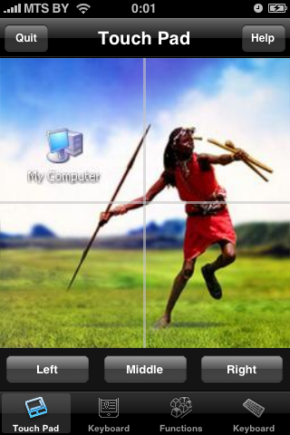

The screenshot to be displayed in the App Store with your application. This must be a .jpg or .tif file that is 320x480, 480x320, 320x460, or 480x300 pixels and at least 72 DPI.

  - Additional Screenshots
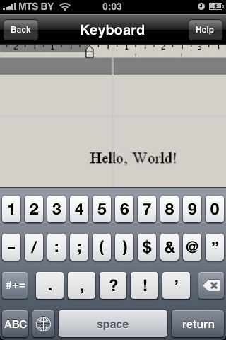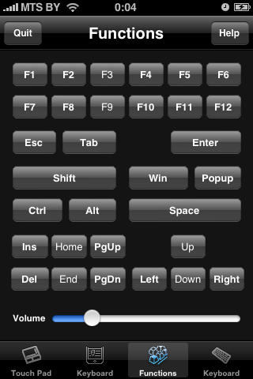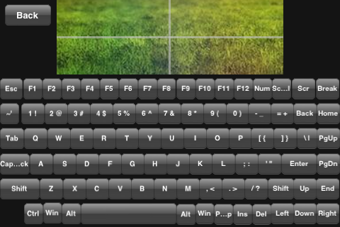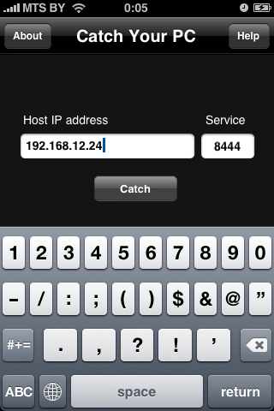

Up to four additional, optional screenshots to be displayed in the App Store with your application. These must be a .jpg or .tif file that is 320x480, 480x320, 320x460, or 480x300 pixels and at least 72 DPI.

  - Application name

iRemote

  - Application description

iRemote allows you to manipulate your desktop or notebook remotely via mobile device like iPhone. The application allows you to simulate keyboard and/or mouse input of any kind. Key feature of iRemote is to display part of desktop workspace (screen) surrounding mouse pointer on the device. This feature allows you to take advantage of application benefits while you do not have physical contact to your computer (being in next room, etc.).

iRemote это приложение, позволяющее манипулировать настольным компьютером либо ноутбуком удаленно посредством iPhone. Приложение позволяет выполнять любые операции ввода эмулируя поведение мыши и клавиатуры. Ключевой возможностью является транслирование изображения области курсора непосредственно на устройство, что предоставляет возможность выполнения всего перечня функций приложения в условиях отсутствия физического контакта с настольным компьютером.

You need to have Remote PC Suite running on your desktop system to have a chance to use iRemote. Visit project homepage to download and install host application.
http://www.scientific-soft.com/mobile/apps/iremote/

Функционирование приложения подразумевает запуск модуля Remote PC Suite на desktop системе. Посетите сайт программы для того чтобы скачать и установить host-приложение.
http://www.scientific-soft.com/iphone/iremote/

Warning! Never download and install this software from other sites or external mirrors.
This component is always FREE and is accessible from:
http://www.scientific-soft.com/mobile/apps/iremote/

Предупреждение! Ни в коем случае не скачивайте и не запускайте модули с сторонних сайтов. Данный компонент ВСЕГДА бесплатный и его последняя версия может быть всегда скачана с официального сайта, приведенного выше.

You also need to have your device to be connected to you home or office network using WiFi.

Для обеспечения функционирования приложения необходимо наличие WiFi точки доступа для подключения устройства к домашней либо корпоративной сети.

Note 1. You are also able to rich target host by means of GPRS/3G if it is globally available.

Замечание. Строго говоря, подключение может также быть осуществлено при наличии GPRS/3G Интернета и доступности целевой системы посредством глобального ip адреса.

Security is critically important for an application of such kind. For now, the only available security policy is the strictest one. Each connection from device muts be approved on desktop. It provides users with the safest experience possible.

Критически важным аспектов в данном приложении является безопасность. На данный момент пользователям доступна самая строгая политика безопасности, заключающаяся в уведомлении о каждом входящем подключении. Пользователь рабочей станции должен явно разрешить подключённому устройству управление рабочим столом.

iRemote 1.0 Limitations:
- The only device may be connected to your desktop at the moment.
- Mobile client may control the only workstation at the moment.
- Application does not simulate DirectInput events.

Supported desktop platforms:
- Windows XP

Follow the link below to download host application for your desktop:
http://www.scientific-soft.com/mobile/apps/iremote/

  - Primary/Secondary Category:

Primary: Utilities
Secondary: Business

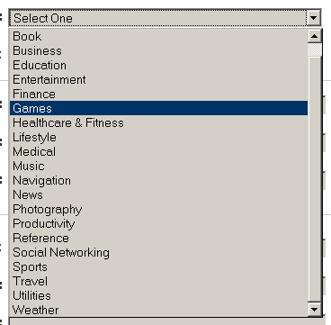

  - Copyright

2009 Egor Pushkin

The name of the person or entity that owns the exclusive rights to the application you are adding, preceded by the year that they received those rights (For example, "2008 Acme Inc.").

  - Version Number

1.0

The version number of the application you are adding. This must be unique from any other version number you've previously used for this application.

  - SKU Number

101

A unique numerical identifier for the application you are adding.

  - Application URL

http://www.scientific-soft.com/iphone/iremote/

A URL with information about the application you are uploading.

  - Support URL

http://www.scientific-soft.com/iphone/support/

A URL that provides support for the application you are adding.

  - Support Email Address

egor.pushkin@scientific-soft.com

An email address where we can contact you if there are problems with your application. This will not be seen by customers.

Final Description:

iRemote Suite allows you to manipulate your desktop or notebook remotely via mobile device like iPhone. The application allows you to simulate keyboard and/or mouse input of any kind. Key feature of iRemote Suite is to display part of desktop workspace (screen) surrounding mouse pointer on the device. This feature allows you to take advantage of application benefits while you do not have physical contact to your computer (being in next room, etc.).

You need to have Remote PC Suite running on your desktop system to have a chance to use iRemote Suite. Visit project homepage to download and install host application.
http://www.scientific-soft.com/mobile/apps/iremote/

Warning! Never download and install this software from other sites or external mirrors.

You also need to have your device to be connected to you home or office network using WiFi. You are also able to rich target host by means of GPRS/3G if it is globally available.

Security is critically important for an application of such kind. For now, the only available security policy is the strictest one. Each connection from device must be approved on desktop. It provides users with the safest experience possible.

iRemote Suite 1.0 Limitations:
- The only device may be connected to your desktop at the moment.
- Mobile client may control the only workstation at the moment.
- Application does not simulate DirectInput events.

Supported desktop platforms:
- Windows XP

Follow the link below to download host application for your desktop:
http://www.scientific-soft.com/mobile/apps/iremote/

